子ども司書 講座
～めざせ！キッズライブラリアン～

図書館や本のことを学んでみませんか？
本の返却をしたり、調べものの達人になろう！

期間：８月８日（水）・９日（木）１０日（金）
時間：午前１０時30分～午後３時30分まで
対象：市内小学校に通う４～６年生
定員：１０名 （定員になり次第申し込み受付終了）
内容：本の返却体験、図書館ツアー（ふだんは見られない書庫にも入れるよ）
事典や本を使って調べものをしよう
申込：富士見市立中央図書館 049-252-5825
７月１０日（火）～受付開始
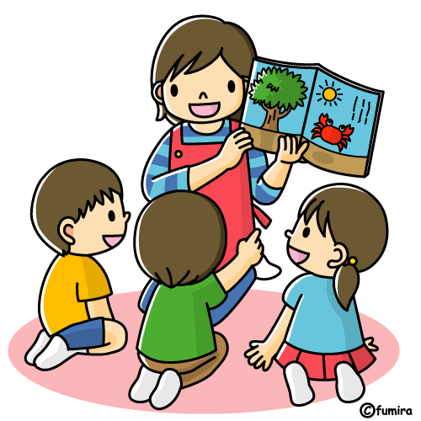
中央図書館カウンターへ 直接、または電話でお申込みください。
本人、または家族の方がお申込みください。友達の分の申し込みはできません。

